災害・避難カード ～一人ひとりが考えて決める避難手順～

私の避難情報マップ（作成例）

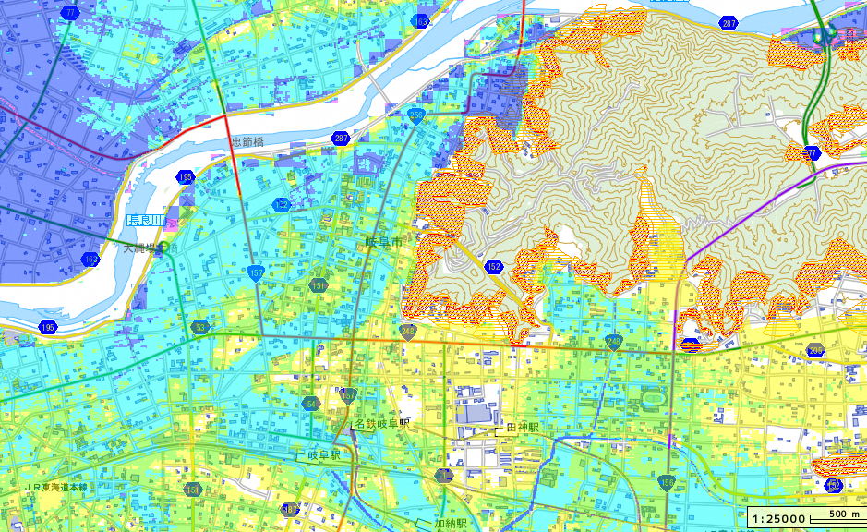
【凡例】
土砂災害の危険がある区域
土砂災害警戒区域（イエロー）
土砂災害特別警戒区域（レッド）
水害（浸水）の危険がある区域
0.0ｍ以上0.5m未満
0.5ｍ以上1.0ｍ未満
1.0ｍ以上2.0ｍ未満
2.0ｍ以上5.0ｍ未満
5.0ｍ以上
○私の避難情報マップの作成
１．自宅を「○」で囲み、地図の着色を見て、水害や土砂災害の危険があるかどうかを確認します。

２．安全な避難場所を決めます。地図に着色がなく、水害や土砂災害の危険がない、もしくは危険が少ない施設を選び、「◎」を記入します。
※市町村が指定する避難場所以外を選択した場合は、災害発生時に
本当に避難できるかどうかを確認して下さい。

３．声掛けや一緒に避難する必要がある方がいる場所に「△」を記入します。

４．自宅「○」から一緒に避難する必要がある方がいる場所「△」を経由して避難場所「◎」まで行く道順を「→」で書き込みます。

家族で話し合いながら決めて、災害に備えましょう。
また、決めたことを地域で確認しあい、見直しましょう。

Ｎ

○お住まいの地域の危険箇所マップの確認方法
各市町村から配布されている土砂や浸水害のハザードマップを確認しましょう。
また、「ぎふ山と川の危険箇所マップ」ホームページで確認することができます。

リンク先 ： https://kikenmap.gifugis.jp/

白山小学校
（指定避難所）


ＱＲコード
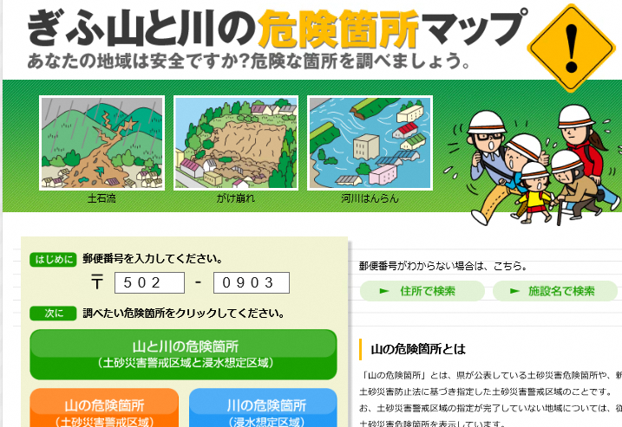
郵便番号を入力したあと、
「山と川の危険箇所」を選択

④私の避難タイミング
警戒レベル
避難情報
レベル３
高齢者等避難
レベル４
避難指示
レベル５
緊急安全確保
レベル１
早期注意情報（気象庁）
レベル２
大雨・洪水注意報（気象庁）

氾濫注意情報
氾濫警戒情報

氾濫危険情報
氾濫発生情報
水位情報
参考となる
防災気象情報等
大雨特別警報
（浸水害・土砂災害）
洪水警報・大雨警報（土砂災害）
土砂災害警戒情報
夜間に強い降雨が予想される場合
堤防に異常な漏水・浸食等が発見された場合

住民が
とるべき行動
命の危険
直ちに安全確保！
危険な場所から全員避難

最新の気象情報に注意する

ハザードマップ、避難経路等の確認
危険場所から高齢者等は避難
避難に備え自らの避難行動を確認
災害への心構えを高める
高齢者等以外の人も自主的に避難
立退き避難又は屋内退避

いつ、何をする？
レベル４までに
必ず避難
日中 夕暮れ時

（夜間に避難情報が発令される可能性がある場合）



以下のタイミングや、その他の必要な内容を記入。
１「避難を完了する」、２「避難を開始する」、
３「情報をこまめに確認する」、４「気象情報等に関心を払う」
※その他の記入例：連絡網をまわす、どこから情報を得るか 等
③避難に必要な時間は？
①誰と避難する？
誰と？連絡先は？




A安全な場所は？
＜確認してみましょう！＞
イエローの外 □
レッドの外 □
浸水区域の外 □
＋
B安全な場所まで片道何分（通常時）？
徒歩なら ⇒ 分 ／ 車なら ⇒ 分

C安全な場所まで片道何分（豪雨時）？
徒歩なら ⇒ 分 ／ 車なら ⇒ 使用不可

徒歩なら⇒ 分／車なら⇒ 分／豪雨時なら⇒ 分
（B＋D＋E） （B＋D＋E） （C＋D＋E）

F避難を決断してから安全な場所まで何分？
D避難を決断してから
家を出るまでに何分？
分

＋
分

E要支援者を支援するのに何分？
ハザードマップ等を確認して、身を守るための安全な場所を記入します。


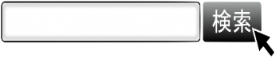
岐阜, 気象台
岐阜, 気象台
岐阜、川の防災情報
川の水位情報
私のまちの危険情報を知るには？
＜避難情報＞
●お住まいの市町村の避難情報を知るには？
⇒各自治体HP
＜気象情報＞
●気象情報（注意報･警報等）を知るには？
⇒岐阜地方気象台HP

＜警報の危険度分布＞
●洪水や土砂災害等の危険度の高まりを知るには？
⇒岐阜地方気象台HP

＜水位情報＞
●河川の水位を知るには？
⇒岐阜県川の防災情報HP
⇒川の水位情報HP

荷物を持って避難することを考慮してください。
豪雨時は通常時よりさらに時間がかかります。

②何を持って避難する？
何を？大きさは？重さは？

【合計】

kg

身支度などの時間も含めます。

一緒に避難する方の自宅に立ち寄り、支援するのにかかる時間です。

ｚ
避難時間を合計し、避難開始のタイミングを決めるのに使います。

避難生活で必要なものや貴重品などを記入します。
大きさや重さから、本当に持っていけるか考えましょう。

